МБОУСОО «Школа № 15» пос. Биракан

Сообщение
(с презентацией)
«Планеты Солнечной системы»

Приготовил ученик 4класса
Захаров Сергей

Руководитель: учитель Брылёва Г.И.

2018 г., апрель

Слайды 1-2
Я хочу рассказать про планеты Солнечной системы. Солнечная система - это группа планет, вращающихся вокруг звезды - Солнца. У каждой планеты есть своя траектория движения - её орбита. Помимо них в Солнечную систему входят кометы, спутники, астероиды, малые планеты, а также неимоверное количество пыли и газа. Для всей системы Солнце является центром, все тела вращаются вокруг него. Сегодня насчитывается восемь планет. Раньше Плутон официально назывался девятой планетой Солнечной системы, однако, теперь считается, что планет лишь восемь.
Начну по порядку.
Слайд 3
Первая от Солнца планета Меркурий.
Меркурий - самая маленькая планета нашей Солнечной Системы. Размеры планеты лишь немногим больше нашей Луны. Диаметр Меркурия составляет 4990 км. Для сравнения - диаметр нашей Земли - 12760 км.
Кроме того, Меркурий - самая близкая к Солнцу планета, поэтому вполне возможно, однажды увидеть ее воочию на нашем небе ранним утром либо поздним вечером. Недаром планету называют Утренняя звезда или Вечерняя звезда. Правда появляется эта "Звезда" на небе на очень короткое время, например, сразу после захода солнца.
Меркурий - самая быстрая планета. В своем вращении вокруг Солнца она проходит свою орбиту за 88 земных суток. То есть год на Меркурии длится всего 88 земных суток. Поэтому выражение "маленький да шустрый" как раз про Меркурий. Возможно, именно поэтому планета получила свое имя в честь бога Меркурия (в греческой мифологии Гермеса), носящегося в своих быстроходных крылатых сандалиях с вестями по Вселенной, только его и видели. Бог Меркурий также является покровителем студентов и торговцев. В далекие времена торговцы-путешественники должны были много знать, чтобы быть успешными.

На Меркурии зафиксирован самый большой перепад температур, из-за её близости к Солнцу. Меркурианским днем жара там поднимается до + 430 градусов Цельсия, а ночью опускается до минус 180 градусов Цельсия, при этом разница температур достигает более 600 градусов. По нашим представлениям, ни о каких известных нам видах жизни там не может быть и речи.
У Меркурия нет атмосферы, то есть воздуха, нет и воды, поэтому нет и ветра и никаких других погодных явлений. Меркурий очень плотная, твердая планета. В течение своего существования она не раз подвергалась ударам многочисленных космических тел, порой таких тяжелых и мощных, сила удара которых сравнима с триллионом мегатонных бомб. Все это оставляло на планете шрамы, вмятины, трещины. А из-за твердой поверхности Меркурия никакой вулкан не смог бы пробиться изнутри и "залечить" раны, как это иногда происходит на других планетах. Поэтому вид Меркурия почти не меняется на протяжении миллионов лет.
Если бы мы попали на Меркурий, то наш вес уменьшился бы более чем в два раза. А если бы мы, будучи там, посмотрели на Солнце, то оно предстало бы перед нами в три раза большего размера, чем то, что мы наблюдаем с Земли.

Слайд 4
Венера - ближайшая соседка Земли, вторая по порядку планета Солнечной системы, ее среднее расстояние до Солнца 108,2 миллиона километров. Размеры и массы Венеры и Земли также очень близки. После Солнца и Луны Венера является самым ярким светилом на земном небе. Она совершает один оборот по орбите вокруг Солнца за 225 земных суток. Собственное вращение Венеры необычно: длительность одного оборота превышает венерианский год и равна 243 земным суткам, направление вращения противоположно вращению других планет. При этом солнечные сутки длятся около 117 дней.
Хотя наземные астрономические наблюдения Венеры продолжают развиваться и поныне, основная информация об этой планете за последние два десятилетия была получена с космических аппаратов.

Слайд 5
Земля . Наша планета сравнительно небольшая. Её диаметр – 12740км.
- Это единственная планета Солнечной системы, на которой есть жизнь. У нашей планеты 1 естественный спутник –Луна.
- Земля движется вокруг своей оси и вокруг Солнца, что объясняет некоторые явления нашей жизни – это смена дня и ночи и времён года.
Полный оборот вокруг своей оси Земля совершает за сутки
- Одновременно Земля движется вокруг Солнца. Из-за наклона оси наша планета, двигаясь вокруг Солнца, как бы подставляет то северную, то южную часть. Поэтому и происходит смена времён года. Когда северная часть Земли получает от Солнца больше света и тепла, там лето. А в южной части в это время зима. И наоборот.

Луна-это спутник Земли, твердый шар, который вращается вокруг нашей планеты. Луна
вращается , потому, что сила тяготения между ними действует как невидимая привязь.
Если бы эта сила отсутствовала, Луна улетела бы в космос. Луна сияет не своим
собственным, а отраженным солнечным светом. Первым человеком, ступившим на
ленную поверхность, был американский астронавт Нил Армстронг.
Слайд 6
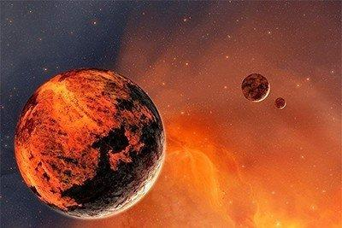
Марс относится к планетам земной группы. Назвали эту планету так в честь бога войны Ареса. Марс иногда еще называют «красной планетой» из-за того, что она имеет красноватый оттенок. Эта планета находится четвертой от Солнца. Марс сосед Земли. У Марса есть два спутника -Фобос и Деймос. Названы они так в честь сыновей Ареса, а переводятся как «страх» и «ужас».
Марс меньше Земли по диаметру примерно в два раза. А легче Земли примерно в 9 раз. Марс можно увидеть с Земли невооруженным глазом. Но лишь в определенные моменты и достаточно редко. В обычные дни Марс можно наблюдать в телескоп.
Северное и Южное полушарии Марса очень различаются. На них разные рельеф и погода. Когда на северном полушарии лето, на южном - зима. И наоборот. На Марсе расположена самая высокая гора на планетах Солнечной системы и самый крупный каньон. Есть на Марсе и необычное место. Его называют Лабиринт Ночи. Это пересечение множества каньонов. Над этим местом иногда появляться очень высокие облака. Когда ветер их раздувает, они получаются очень больших размеров. На этой планете есть темные и светлые пятна. Темные пятна называют морями, а светлые - материки. Хотя были это настоящие моря или нет, ученые еще исследуют. В южном полушарии много кратеров. А в северном полушарии в основном равнины. Есть на Марсе старые вулканы и гейзеры. На полюсах можно рассмотреть белые пятна - это снеговые шапки. В течение года они могут изменяться в размерах, так как снег иногда тает.
Сутки на этой планете почти такие же, как и у нас. Они больше всего лишь на 39 минут. А вот в году на Марсе 668 суток, а не 365 как у нас.
На северном полушарии лето холодное и длинное, а на южном - теплое, но короткое. А вот зима наоборот. Но температура на планете очень отличается от нашей. Там может быть до -153 градусов мороза, а самая теплая температура всего лишь 20 градусов.
На Марсе часто случаются пылевые бури. Они настолько сильные, что невозможно рассмотреть поверхность планеты. Длиться они могут долго. Был случай, когда пылевые бури продолжались три месяца. Воздух на Марсе очень разряженный. Воды на Марсе очень мало, и она в основном очень соленая.
Есть ли на Марсе живые существа пока еще не известно. Одни ученые доказывают, что жизнь на Марсе возможна. Другие наоборот, считают это невозможным. Исследования ведутся с далеких времен и по сегодняшний день.
Считается, что Марс схож с Землей. И есть вероятность, что там живут очень умные существа. Возможно, когда мы вырастем, то сможем провести своё исследование и выяснить, живут ли там какие-нибудь существа.

Слайд 7
Загадочный Юпитер - огромная планета, второй по размеру объект в солнечной системе. Уже сейчас человечество делает первые робкие шаги к его изучению, но кто знает, удастся ли нам когда-нибудь проникнуть в его тайны, или газовый гигант навсегда сохранит их в секрете?
Юпитер за счёт своей мощной гравитации выполняет роль своеобразного щита, частично защищая землю от комет (см. интересные факты о кометах), так как он притягивает их к себе.
Объём Юпитера в 1300 раз больше объёма Земли, а гравитация больше земной в два с половиной раза. Диаметр его больше диаметра Земли в десять раз.

Масса Юпитера в два с половиной раза больше всех остальных планет нашей системы, вместе взятых. День на Юпитере длится 10 земных часов, а год — 12 земных лет.
Плотность атмосферы Юпитера больше плотности атмосферы Земли в 18 раз. Атмосфера Юпитера состоит в основном из водорода и гелия.
У Юпитера самое мощное в Солнечной системе магнитное поле и радиационное излучение, что не даёт космическим аппаратам к нему приблизиться из-за риска повреждения электроники.
У Юпитер также есть кольца.
Бури и ураганы на Юпитере — частые явления, но длятся они обычно недолго, три-четыре дня.
Ганимед — самый крупный спутник Юпитера и вообще самый крупный в системе. Размерами Ганимед превосходит планету Меркурий.
Высота гор на вулканически активном спутнике Юпитера Ио достигает 16 километров.
Юпитер является третьим по яркости объектом на звёздном небе, исключая Солнце. Первые два места достались Луне и Венере.
Знаменитое Большое Красное Пятно на Юпитере — самый большой атмосферный вихрь в Солнечной системе. Сейчас он уменьшается в размерах, но сто лет назад он был размером с Землю. Бушует этот вихрь на протяжении уже более трёхсот лет.
Температура ядра Юпитера составляет около двадцати тысяч градусов Цельсия.
Юпитер — самая быстро вращающаяся планета в Солнечной системе.
На экваторе Юпитер шире, чем на полюсах, на семь процентов, так как экстремально быстрое вращение вокруг своей оси его сплющивает.
На Европе, спутнике Юпитера, предположительно существует океан жидкой воды под слоем ледяной поверхности.
Как и у других известных планет-гигантов, у Юпитера нет твёрдой поверхности.

Слайд 8
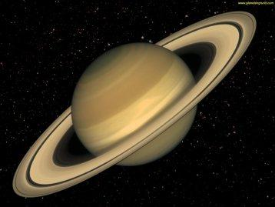
Сатурн – гигантская планета, объем которой в 770 раз больше объема Земли.
Сатурном у римлян назывался отец Юпитера, бог времени, в его честь и назвали эту планету.
Сатурн одна из самых удаленных от Солнца планет. Год на Сатурне продолжается почти тридцать наших земных лет. Жизни на Сатурне нет, его окутывает плотная оболочка газов. На поверхности планеты более 150оС мороза.
Сатурн украшен системой колец. Эти кольца совсем особого вида.
Откуда взялись у Сатурна кольца? Это еще не совсем ясно. Одни астрономы полагают, что кольца получились из обломков разрушенных спутников Сатурна. Другие ученые думают, что кольца Сатурна состоят из льдинок.
У Сатурна, кроме колец, тридцать спутников. Самый большой из них, Титан, вдвое больше нашей Луны. Титан – единственный спутник в Солнечной системе, имеющий атмосферу, которая состоит из метана.
Сатурн представляет собой небольшое каменное ядро, диаметром примерно 20-30 тыс. км, окруженное жидким газом. Атмосфера Сатурна состоит из водорода и гелия. В последнее время стали проводиться исследования Сатурна с помощью космических аппаратов. В настоящее время вокруг Сатурна летает американская станция «Кассини», с помощью которой ученые надеются узнать что-то новое о далекой плане
Слайд 9
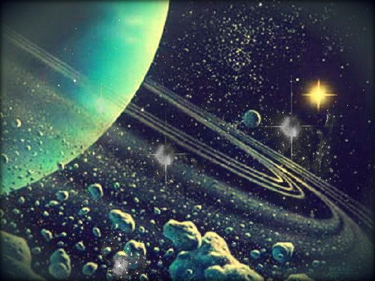
Уран — седьмая планета Солнечной системы. Он получил своё имя в честь древнегреческого бога неба — Урана, деда Зевса.
Открыл планету в 1781 году англичанин Уильям Гершель — простой учитель музыки, увлекающийся астрономией. До этого люди считали, что Сатурн является последней планетой Солнечной системы. Уран видели и до того, но считали его просто звездой.
Масса Урана составляет более в 14 раз больше, чем у Земли, а диаметр почти в 4 раза превышает диаметр нашей планеты. Уран сильно наклонен к плоскости своей орбиты вращения, поэтому говорят, что он лежит на боку.
Планета Уран тоже имеет кольца.
Год на Уране длится 84 земных года. Освещенность, создаваемая Солнцем на нём намного меньше, чем на Земле, поэтому даже днем там сумерки. Все планеты вращаются вокруг Солнца против часовой стрелки примерно в одной плоскости. Однако Уран и Венера вращаются в другую сторону, по часовой стрелке.
Все это приводит к очень необычной смене сезонов на Уране. Находясь вблизи его полюса, мы бы видели, как Солнце в течение 21 года по спирали поднимается почти в зенит, потом так же по спирали опускается за горизонт, и после 42-летнегополярного лета наступает 42-летняя полярная зима.
Сутки на Уране короче, чем на Земле. Они длятся 17 часов 14 минут.
Атмосфера Урана состоит из водорода, гелия и метана. Это придает диску Урана голубовато-бирюзовый цвет. Температура на поверхности планеты составляет около - 213 С.
На данный момент известно 27 спутников Урана.
Уран — единственная планета Солнечной системы, которая почти не имеет внутреннего источника тепла и излучает то тепло, которое получает от Солнца.
Слайд 10
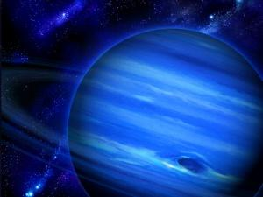

Плутон назвали карликовой планетой и вычеркнули из списка обычных планет. Именно поэтому последней планетой Солнечной системы стал считаться Нептун.
Самая далекая планета Солнечной системы, восьмая, Плутон, — наименее изученная из всех планет. Она была открыта в марте 1930 года американским астрономом К. Томбо. Позже она была найдена и на более ранних фотографиях неба, начиная с 1914 года.
Много интересного написано про планеты Солнечной системы. Много о них можно говорить. Если вас заинтересовало моё сообщение, то присоединяйтесь ко мне в исследовании и изучении планет.
Спасибо за внимание!

